课程设计题目10：客室滑动端门的控制系统设计
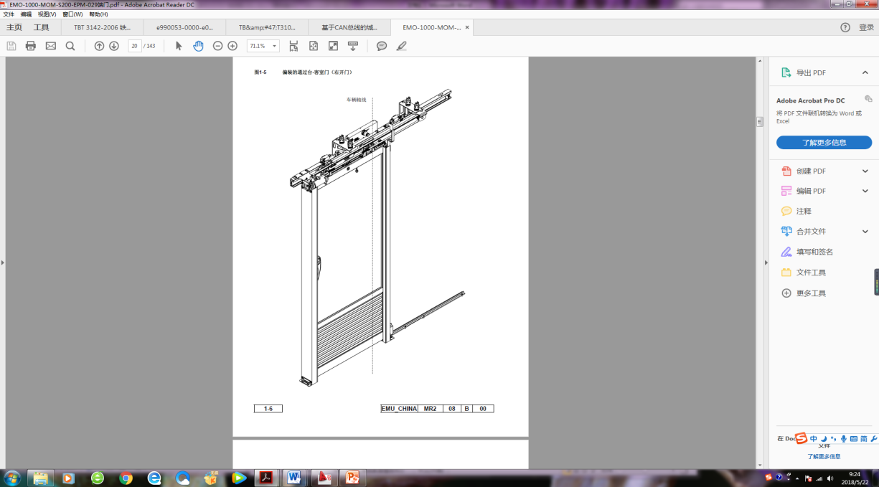
图1 内端门
如图1为CRH5动车组客室内端门，请按照《TB/T3108-2011铁道客车塞拉门》、《TB/T 3142-2006 铁道客车端拉门》标准规定的功能要求，请按照图2所示的车门结构简图完成车门控制系统的设计。
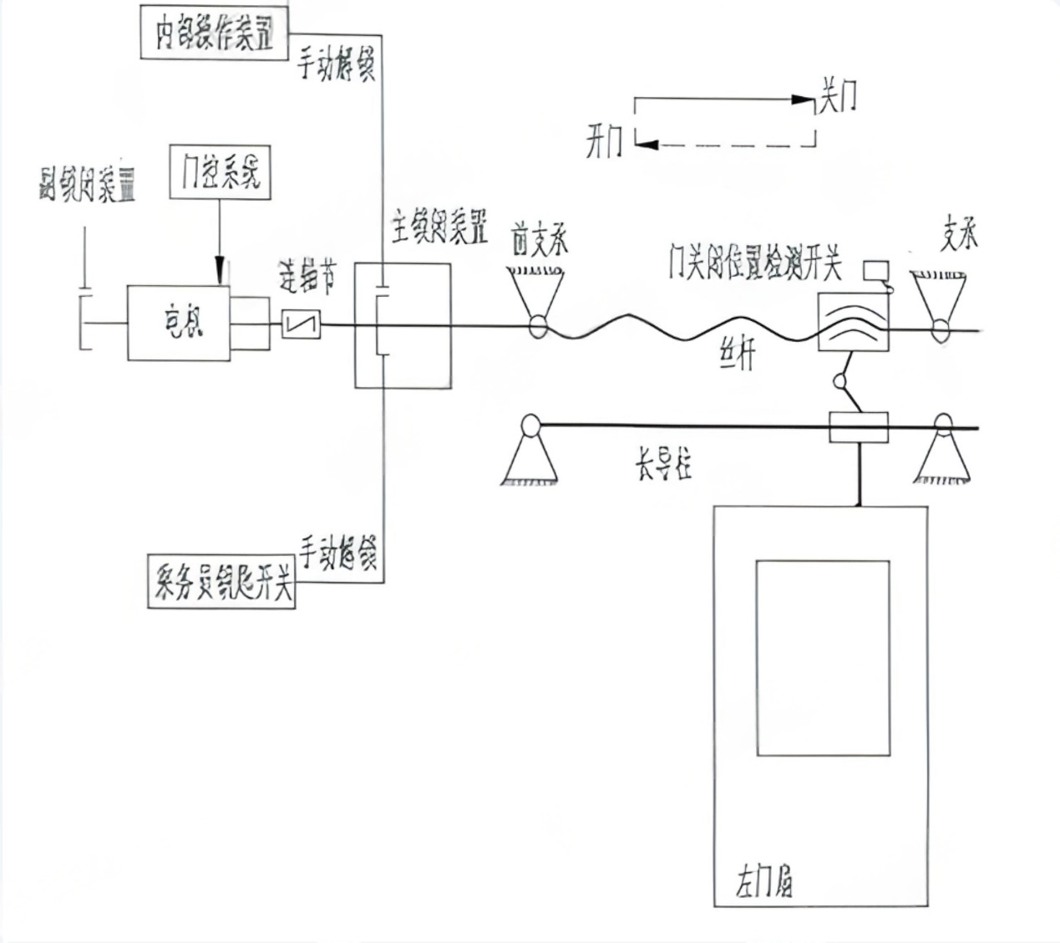
图2 车门结构简图

主要参数：（1）车门开门宽度：1200mm；
（2） 车门开门时间：3s；
（3） 车门各重40kg；
设计要求：（1）给出车门控制系统功能及动作描述；
（2）完成传动系统设计计算，电机选型计算；
（3）画出电气控制原理图（PLC控制系统），完成电器元件选型设计；
（4）列出控制系统元件清单，淘宝上查出价格。
准备5minPPT，介绍设计。提交设计计算说明书和PPT报告。

